Kangurki 28.04.2020r

TEMAT: Moje najbliższe otoczenie

Drogi rodzicu poprzeglądaj z swoimi dziećmi pocztówki, mapy i foldery z najbliższej okolicy – porozmawiaj z dzieckiem w oparciu o ilustracje.

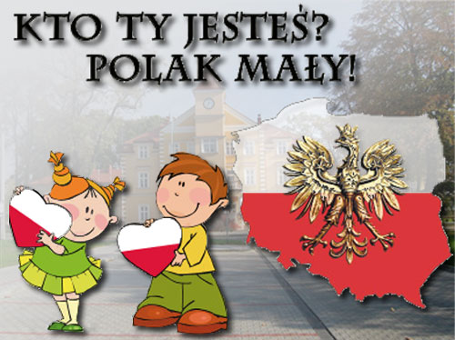

Obejrzyj razem z rodzicami film i naucz się wierszyka. Link https://www.youtube.com/watch?v=VWBg2mG1QmI
Posłuchaj piosenki „Tu wszędzie jest nasza ojczyzna” link https://www.youtube.com/watch?v=0V_qfY5F3Xc
„Moje przedszkole” – praca plastyczna dla całej rodziny – malowanie farbą lub kredkami na dużym arkuszu papieru. Pochwal się pracą na naszej grupie przedszkolnej. POWODZENIA

Zabawy muzyczno-ruchowe
- Opowiadanie muzyczne to rodzaj zabawy naśladowczej. Celem jest rytmiczne poruszanie się w takt muzyki. Tworzymy opowieść, która zawiera w sobie elementy ruchu, które dzieci mogą zilustrować. Na przykład: pewna rodzina słoni udała się na spacer − tata słoń − idzie ciężko − bum, bum, bum, mama – idzie szybko, a słoniątko – najszybciej − lekko i podskakując. Dzieci reagują natychmiast po usłyszeniu opowieści, naśladując opisane ruchy. W dalszej części opowieści można opisać na przykład taką historię: nagle rodzina słoni zobaczyła tygrysa − pauza muzyczna − wszyscy nieruchomo stanęli, tata słoń zatrąbił i tygrys uciekł. Historię powtarzamy od początku, co jakiś czas dodając nowe elementy, żeby zaskoczyć dzieci.
Polecam:
Film:https://www.youtube.com/watch?v=xQk8p7XY23A
Grę:https://www.miniminiplus.pl/noddy-detektyw-w-krainie-zabawek/gry/noddy-memory
(materiał zaczerpnięty ze strony Ministerstwa Edukacji Narodowej)

